MARE… MA NON SOLO!
Giochi e laboratori per bambini, uscite di snorkeling, serate, corsi, incontri… per uno sguardo diverso sulla Riviera del Beigua
LE INIZIATIVE ESTIVE

Dal 2010, il CEA organizza e sviluppa un calendario estivo di iniziative a carattere ambientale per adulti e bambini, a carattere gratuito per i partecipanti. Il programma è finanziato in parte con fondi regionali e in parte direttamente dalle Amministrazioni, che scelgono tra le proposte del CEA quelle di maggiore interesse.
Tra le iniziative proposte:
- “punti blu” di animazione sulle spiagge, per bambini
- uscite di snorkeling
- La Bottega di Geppetto, laboratorio di falegnameria per bambini
- Ludobus GiocosaMente, oltre 40 giochi di piazza e della tradizione
- “Fate per gioco”, visite guidate serali con animazioni “fiabesche”
- Visite guidate con astrofili
- Visite guidate sui sentieri del territorio, con animazioni per bambini
- Laboratori di cucina sostenibile
- Incontri e dimostrazioni di cucina solare
- Serate informative con relatori e con degustazioni a tema

Il programma si arricchisce ogni anno di appuntamenti e di nuove iniziative, realizzate soprattutto grazie alla presenza di numerosi progetti regionali che ne hanno permesso l’ideazione e spesso il finanziamento.
L’impegno profuso nella realizzazione del programma è importante, sia a livello logistico che organizzativo ed il riscontro è decisamente positivo.
Anno dopo anno si è registrato un significativo incremento nella partecipazione da parte della popolazione: nell’estate 2013 si è avuto un numero complessivo di 1980 persone partecipanti , contro le 1460 persone partecipanti nel 2012, le 1196 persone coinvolte nel 2011 e le 220 dell’estate 2010; si riconferma così il valore ed il gradimento di pubblico della proposta.
La realizzazione di un pieghevole accattivante e di immediata lettura contenente il calendario completo di tutte le iniziative estive rappresenta un ottimo strumento di comunicazione.

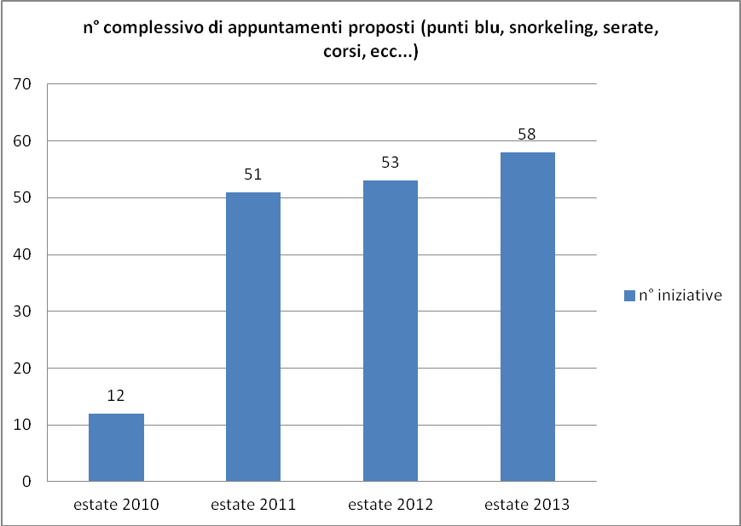

Numero complessivo di appuntamenti proposti, confronto estate 2010 – estate 2013

EVENTI ED INIZIATIVE PER LA CITTADINANZA
SUPPORTO E CONSULENZA PER ENTI E IMPRESE

Nel corso dell’anno, il CEA organizza e promuove incontri, laboratori, eventi rivolti a cittadini, famiglie o turisti occasionali, anche in concomitanza con manifestazioni a carattere nazionale o internazionale; queste possono essere finanziate dalle Amministrazioni o da progetti regionali. Ad esempio:
- partecipazione a “Puliamo il Mondo” di Legambiente con giochi e laboratori per le scuole
- corsi di cucina sostenibile, anche in occasione di “M’illumino di Meno”
- visite guidate e percorsi in bicicletta
- eventi legati alla Settimana Europea per la Riduzione dei Rifiuti (laboratori di piazza, animazioni con strumenti musicali di riciclo..)
- corsi di Nordic Walking

Per le Amministrazioni, il CEA svolge attività di supporto alla comunicazione ambientale su specifiche iniziative (es, campagna di comunicazione sulla raccolta differenziata, promozione Bandiera Blu…) e consulenza e supporto per i percorsi di attribuzione della bandiera Blu.

Il CEA fornisce inoltre i propri servizi a realtà economiche del territorio (es. stabilimenti balneari, approdi) ; ha sviluppato progetti per Comunità montane. E’ attualmente in progettazione una campagna di comunicazione sui rifiuti rivolta alle scuole, per conto di SAT.

